Добрый день, уважаемые Родители! Сегодня поговорим о безопасности. После беседы просмотрите, пожалуйста. Мультфильм – «Советы тётушки Совы. Огонь» (скопируйте и вставьте в поисковик)
https://vk.com/video17442293_171497540
Предлагаем тему: «Огонь добрый и злой»
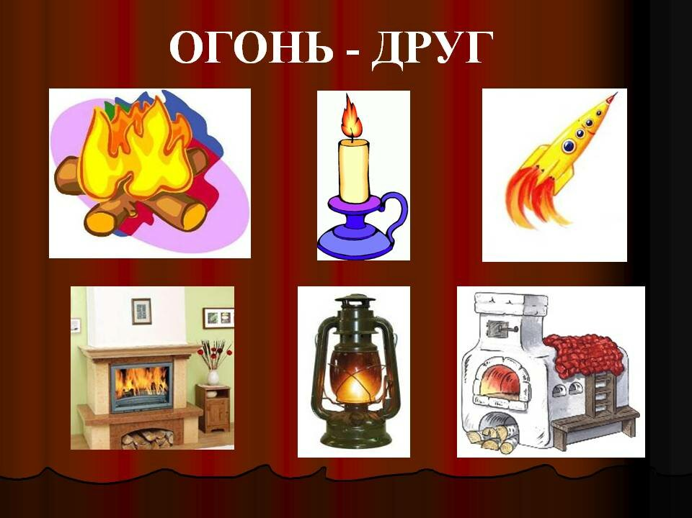
Цель: Дать детям представление о том, какой бывает огонь; о том, какое значение он имеет в жизни людей.

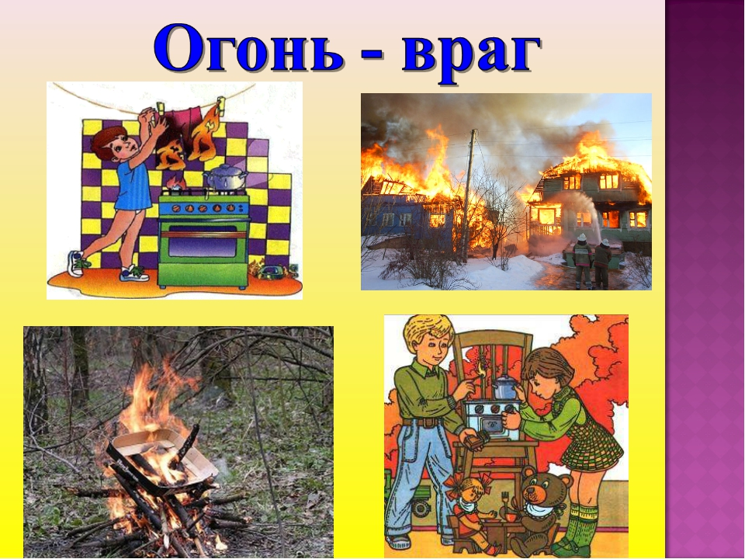

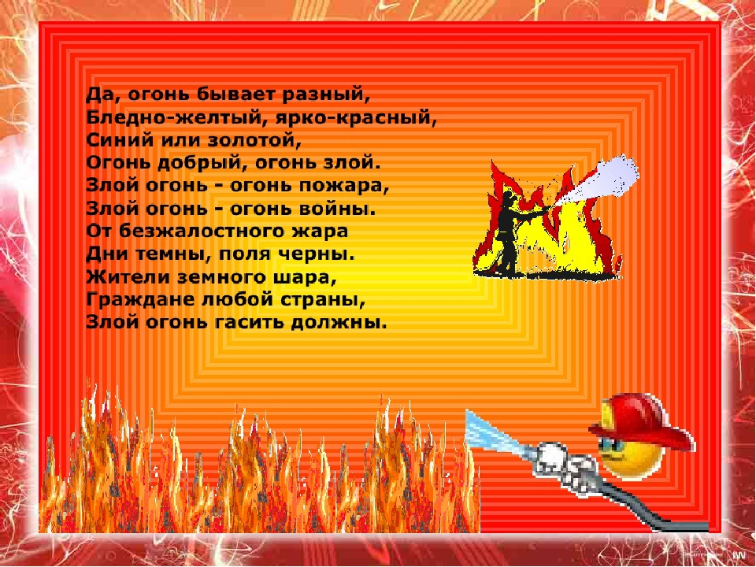

Мультфильм
https://vk.com/video17442293_171497540

